在應用程式裡過完一天
把預約服務這一頁當成一天的工作看——要求會經過的四種狀態、看同一天的三種 方式，以及清單一長時怎麼快速找到某一筆。
2026-08-20 · https://offision.com/help/zh-hant/service-staff/run-your-service-day-from-the-app/
預約服務這一頁就是一份清單：你負責的那些服務收到的每一筆要求，連著它們掛的
預約一起。一天的工作，就是把它們一筆一筆往前推。
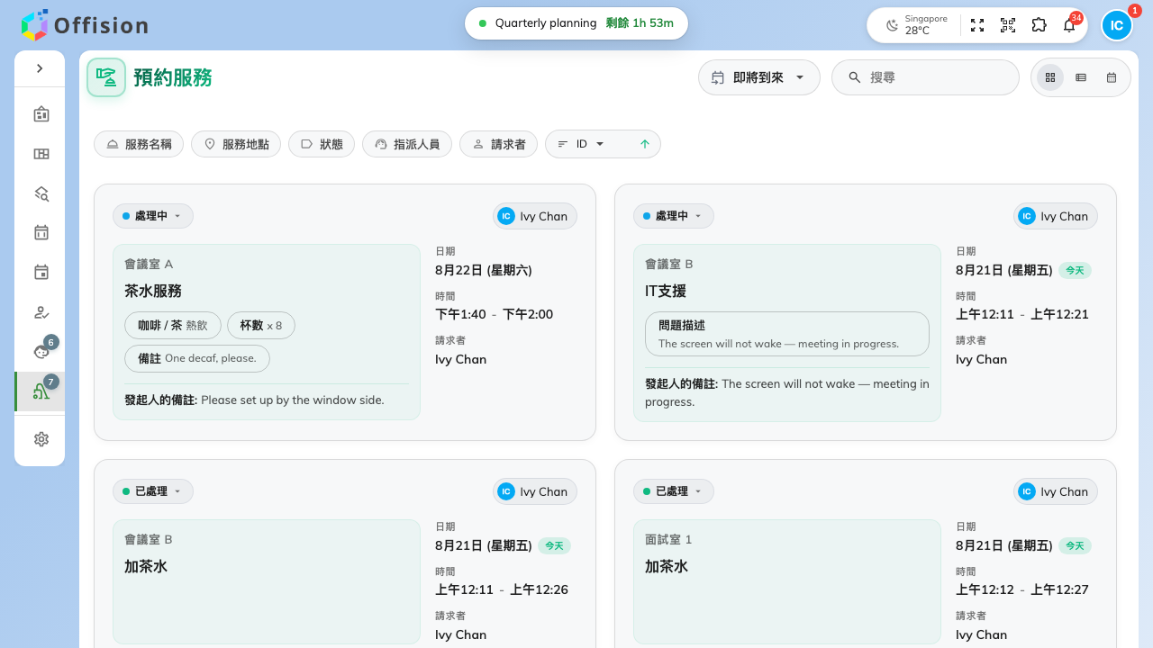
當天的要求：會議室、服務、點了什麼，還有誰要求的。

四種狀態
每一筆要求都在這四種之一，上頭那顆藥丸會說是哪一種：
- 新要求——還沒有人接。
- 進行中——有人接了，其他人也看得到。
- 已完成——送到了。
- 已拒絕——回絕了。
沒有別的東西會動它。怎麼動，寫在
把要求從新增推到完成。

即將到來，或過去
這一頁從即將到來開始，最近的排前面。切到過去，同一份清單就倒過來，最近
的排前面——預約結束後的要求是跑到那裡，不是消失。
這是最該先看的一個開關。看起來空的頁面，比起真的空，更常是站在今天的另一邊。

看同一天的三種方式
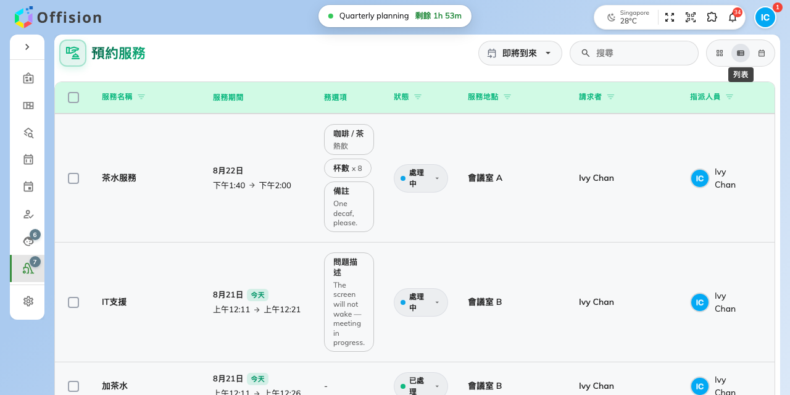
清單檢視：你會拿來排序與篩選的東西，每一樣都是一欄。
- 卡片檢視——一筆一張卡，選項與備註直接印在正面。手機看到的就是這個。
- 清單檢視——一筆一列，服務、時長、選項、狀態、會議室、誰要求的、指派給誰
各佔一欄。每個欄位標題自己就能篩選與排序。
- 日曆檢視——日、週、月，用來看接下來會有什麼，而不是看還有什麼在等。切過去
會清掉篩選，回來時記得重設。

找出某一筆
搜尋會比對服務、要求的人、會議室、主辦人備註和職員回覆——所以打會議室名字，
或備註裡的半句話，都找得到。
上排的膠囊則是收窄清單：服務名稱、服務地點、狀態、指派職員、
要求人。你工作時它們不會跑掉，重新整理也還在。
這一頁不是什麼:
這裡列的是要求，不是預約。要改後面那筆預約——時間、會議室、到底辦不辦——是主辦人
的事，那邊一改，要求也跟著動。

